**HUMG**

**TÀI LIỆU ĐẶC TẢ YÊU CẦU**

**HỌC PHẦN PHÁT TRIỂN ỨNG DỤNG THIẾT BỊ DI ĐỘNG**

**XÂY DỰNG ỨNG DỤNG ĐỌC BÁO**

**GV : Ngô Ngọc Anh**

**Mã học phần : 7080115**

**Nhóm MH : 200**

**Sinh viên : - Trần Duy Phong – 2221050635 (Trưởng nhóm)**

**- Nguyễn Đức Chính – 2221050737**

**- Đặng Văn Minh – 2221050717**

**- Nguyễn Thái Vinh – 2221050808**

**- Nguyễn Mạnh Cường – 2221050833**

**- Nguyễn Viết Bình Dương – 2221050047**

**Hà Nội – 2025**

*MỤC LỤC*

GIỚI THIỆU 1

CHƯƠNG 1. THIẾT KẾ CƠ SỞ DỮ LIỆU 3

1.1 Mô hình hóa dữ liệu 3

1.2 Thiết kế bảng 4

Chương 2. PHÂN TÍCH CÁC YÊU CẦU CHỨC NĂNG CỦA HỆ THỐNG 5

2.1 Biểu đồ use case tổng quan 5

2.2 Biểu đồ use case người dùng chưa đăng ký 6

2.3 Biểu đồ use case người dùng đã đăng ký 7

2.4 Biểu đồ use case quản trị viên 8

2.5 Biểu đồ use case đăng nhập 8

2.6 Biểu đồ use case quản lý bài báo 8

CHƯƠNG 3. XÂY DƯNG CHƯƠNG TRÌNH 9

3.1 Phác thảo điều hướng giữa các màn hình 9

3.1.1 Phía quản trị viên 9

3.1.2 Phía người dùng 9

3.2 Thiết kế chi tiết màn hình 9

# GIỚI THIỆU

Ứng dụng đọc báo được xây dựng nhằm cung cấp một nền tảng trực tuyến hiện đại và tiện lợi cho việc cập nhật tin tức, thời sự. Ứng dụng mang đến: Giao diện thân thiện, tính năng đa dạng, quản lý bài báo hiệu quả, tích hợp bảo mật cao

Ứng dụng hướng tới việc mang lại trải nghiệm đọc báo đơn giản, nhanh chóng, và thuận tiện cho người dùng, đồng thời hỗ trợ admin trong việc quản lý các bài báo và đơn hàng hiệu quả.

Phụ trách:

Sau cùng, chúng em xin kính chúc Thầy dồi dào sức khỏe, niềm tin để tiếp tục thực hiện sứ mệnh cao đẹp của mình là truyền đạt kiến thức cho thế hệ mai sau.

Trong quá trình hoàn thành bài báo cáo bài tập lớn không thể tránh khỏi thiếu sót, kính mong có sự góp ý từ Thầy.

Chúng em xin chân thành cảm ơn!

# CHƯƠNG 1. THIẾT KẾ CƠ SỞ DỮ LIỆU

## Mô hình hóa dữ liệu

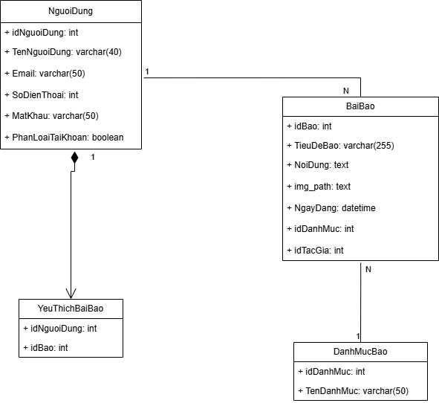

Hình 1.1. Mô hình hóa dữ liệu

**NguoiDung :** Lưu thông tin về người dùng. Thông tin về người dùng bao gồm mã người dùng, họ và tên, tên email đăng nhập, số điện thoại, mật khẩu, phân loại tài khoản.

**DanhMucBao :** Lưu thông tin về danh mục báo. Gồm mã danh mục, tên danh mục.

**BaiBao:** Lưu thông tin về bài báo. Gồm mã bài báo, tên tiêu đề bài báo, nội dung báo, ảnh minh họa báo, ngày đăng báo, mã danh mục, mã tác giả.

**YeuThichBao:** Lưu thông tin về các bài báo yêu thích. Thông tin bao gồm mã người dùng, mã bài báo.

## Thiết kế bảng

# Chương 2. PHÂN TÍCH CÁC YÊU CẦU CHỨC NĂNG CỦA HỆ THỐNG

## 2.1 Biểu đồ use case tổng quan

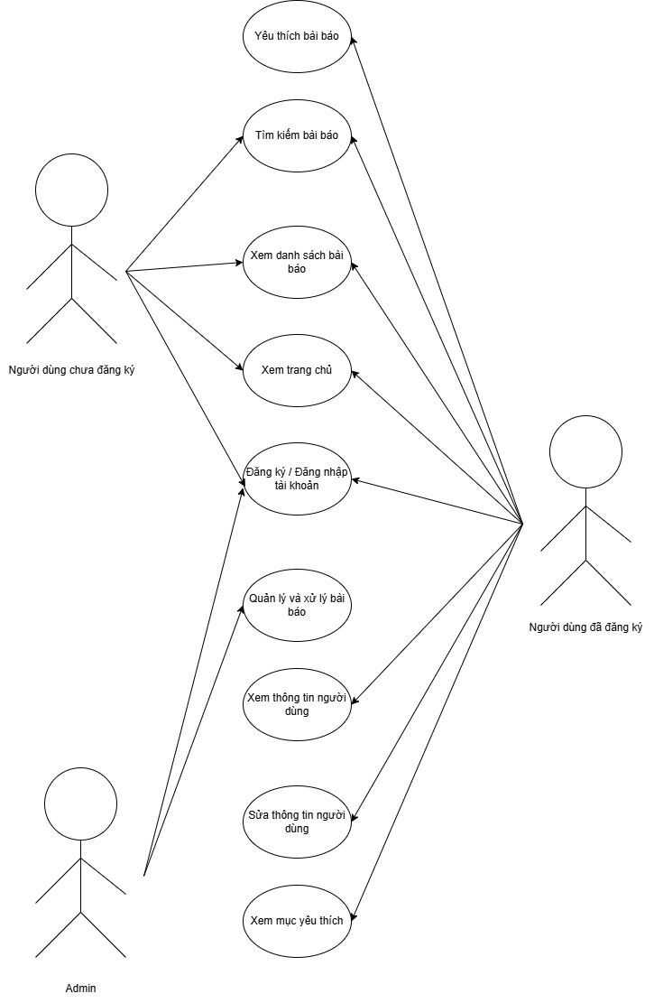

Hình 2.1. Use case Tổng quan

## 2.2 Biểu đồ use case người dùng chưa đăng ký

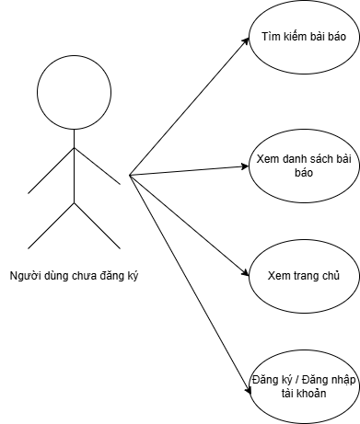

Hình 2.2. Use case người dùng chưa đăng ký

## 2.3 Biểu đồ use case người dùng đã đăng ký

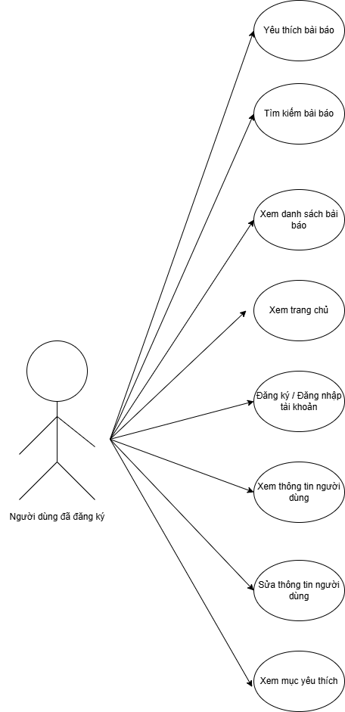

Hình 2.3. Use case khách hàng

## 2.4 Biểu đồ use case quản trị viên

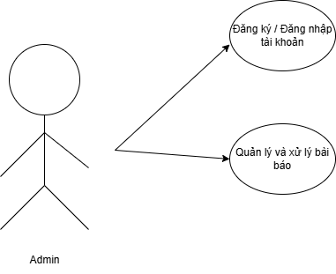

Hình 2.4. Use case người quản trị

## 2.5 Biểu đồ use case đăng nhập

Hình 2.5. Use case đăng nhập

## 2.6 Biểu đồ use case quản lý bài báo

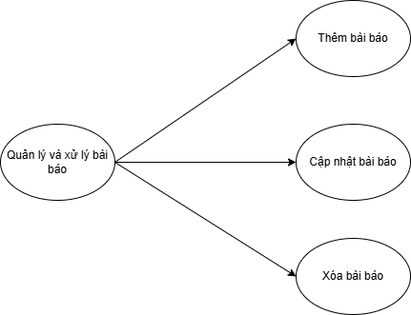

Hình 2.6. Use case quản lý và xử lý bài báo

# CHƯƠNG 3. XÂY DƯNG CHƯƠNG TRÌNH

## 3.1 Phác thảo điều hướng giữa các màn hình

### 3.1.1 Phía quản trị viên

Hình 3.1. Điều hướng giữa các màn hình người quản trị

### 3.1.2 Phía người dùng

Hình 3.2. Điều hướng giữa các màn hình người dùng

## 3.2 Thiết kế chi tiết màn hình